Date : xxxxxuuuxxxxxxxxxxx

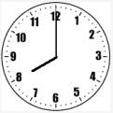  Heure d’arrivée : | Heure de départ :

Consignes particulières du jour :

Récapitulatif de la journée

Sommeil : | Repas :
Santé : | 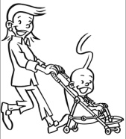  Activités :

Progrès :

Observations :

